Catalyst 4500X
Wydajny switch to istotny element każdej większej sieci. Dzięki niemu poprawia się sprawność jej działania, a także bezpieczeństwo. Jednym z ciekawych produktów jest <b>Catalyst 4500X</b>.

Dobierając do sieci switch, należy dokładnie przyjrzeć się jego konstrukcji. Podstawą jest oczywiście ilość portów. Należy ją dopasować do planowanej ilości urządzeń, która ma zostać do niego podłączona. Kolejnym ważnym czynnikiem będzie wygląd i układ samej obudowy - dostępność portów, kontrolek, wyświetlaczy, a także sposób montażu.
Catalyst 4500X - ważne cechy produktu
Urządzenie to, produkowane przez znaną na świecie firmę, zapewnia kompaktowe wymiary, a także wysoki poziom bezpieczeństwa. W naszej ofercie można znaleźć Catalyst 4500X w wersji z 16, 24, 32 i 40 portami. Pozwoli to łatwo dobrać sprzęt do rozmiarów administrowanej sieci. Kompaktowa konstrukcja oraz opłacalna cena czyni z niego produkt, który warto rozważyć podczas kompletowania elementów infrastruktury.

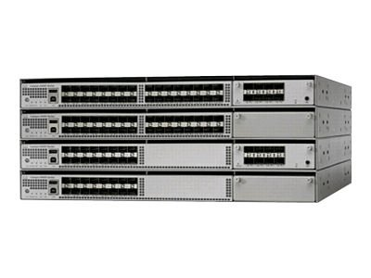
Wygodna obsługa
Podczas konfigurowania ustawień sieci liczy komfortowa i intuicyjna obsługa. Catalyst 4500X daje możliwości szybkiej konserwacji, a dzięki jego zaawansowanej architekturze proces monitorowania funkcjonowania sieci staje się łatwy. W przypadku jakichkolwiek wątpliwości warto skorzystać z porad ekspertów. Doświadczeni fachowcy z branży na pewno będą w stanie ocenić, jaki produkt będzie przydatny do prawidłowej pracy infrastruktury w firmie.

